OfflineList的中文DAT制作方法
链接：https://www.ppxclub.com/717181-1-1
发布者：xiong_online
发布时间：2022-11-13

一、DAT基本介绍
OfflineList的datfile格式为xml，现对各字段进行讲解

定义（configuration）：
<datName>Chinese Game Dat (Simplified) - GBA</datName> <!-- DAT的名称 -->
<imFolder>Chinese Games - GBA</imFolder> <!-- 图片文件夹的名称 -->
<datVersion>20210501</datVersion> <!-- DAT的版本 -->
<system>Nintendo - Game Boy Advance</system> <!-- DAT的机种 -->
<screenshotsWidth>240</screenshotsWidth> <!-- 截图的宽度 -->
<screenshotsHeight>160</screenshotsHeight> <!-- 截图的高度 -->

信息（info）：
<title visible="true" inNamingOption="true" default="false"/>
<!-- inNamingOption为true时，下图红框部分才能引用，不然会显示%u之类 -->
<!-- visible和default同时为true时，下图蓝框部分才能显示信息 -->
<romTitle>%u - %n [%g]</romTitle> <!-- 下图红框信息显示顺序 -->
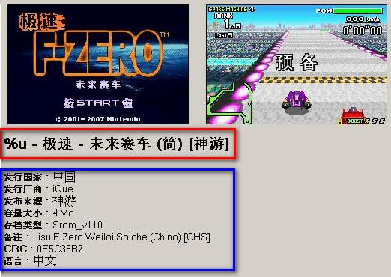

后缀（canOpen）：
<extension>.gba</extension> <!-- ROM的后缀 -->

搜索（search）：
<to value="languages" default="false" auto="true"/>
<!— value为搜索的项目；default为true时，下图红框部分显示此搜索项；auto为true时，获取游戏信息所有数值 -->
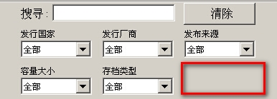

游戏信息（game）：
<game> <!-- 首先确认游戏是基于哪个版本汉化 -->
<imageNumber>1</imageNumber> <!— 图片编号 -->
<releaseNumber>1</releaseNumber> <!— 游戏编号 -->
<title>零式赛车 (简)</title> <!-- 中文译名 -->
<saveType>Sram_v110</saveType> <!-- 存档类型 / 游戏类型 -->
<romSize>4209952</romSize> <!-- 文件大小 -->
<publisher>Nintendo</publisher> <!-- 出版商 -->
<location>7</location> <!-- 国家 / 区域 -->
<sourceRom>PGCG</sourceRom> <!-- 汉化组织 / 开发商 -->
<language>4</language> <!— 语言，4代表中文 -->
<files> <!-- ROM的CRC32 -->
<romCRC extension=".gba">27ECAB1A</romCRC>
</files>
<im1CRC>269D6AB2</im1CRC> <!-- 图片A的CRC32 -->
<im2CRC>F6E0410D</im2CRC> <!-- 图片B的CRC32 -->
<comment>F-Zero for Game Boy Advance (Japan) [CHS]</comment>
<duplicateID>1</duplicateID> <!— 此数值相同的游戏会关联 -->
</game>
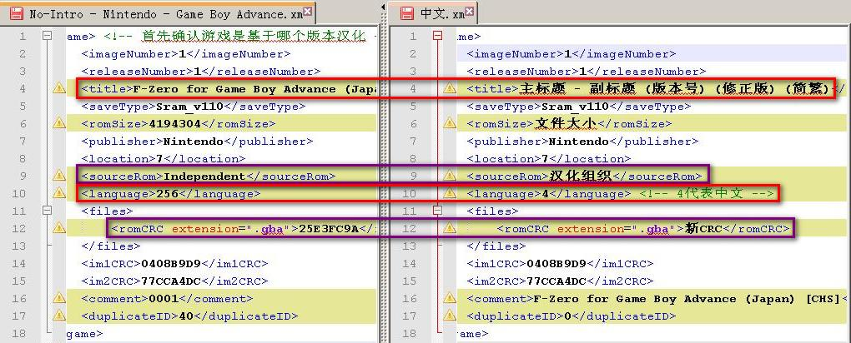

译名（title）：
格式：编号 - 主标题 - 副标题 (Disc X) (版本号) (修正版) (简繁) [汉化组织]
原创盗版译名参考盗版商，汉化版译名参考汉化组或发布页，其他参考民间译名

区域（location）：
<location>7</location> <!-- 国家 / 区域 -->
0 Europe
1 USA
2 Germany
3 China
4 Spain
5 France
6 Italy
7 Japan
8 Netherlands
9 England
10 Denmark
11 Finland
12 Norway
13 Poland
14 Portugal
15 Sweden
16 Europe - USA
17 Europe - Japan - USA
18 Japan - USA
19 Australia
20 North Korea
21 Brazil
22 South Korea
23 Brazil - Europe
24 Brazil - Europe - USA
25 Brazil - USA

语言（language）：
<language>4295</language> <!— 语言 -->
1 French
2 English
4 Chinese
8 Danish
16 Dutch
32 Finnish
64 German
128 Italian
256 Japanese
512 Norwegian
1024 Polish
2048 Portuguese
4096 Spanish
8192 Swedish
16384 English (UK) (only if English (US) already exist)
32768 Portuguese (BR)
65536 Korean

部分游戏开机有[语言]选择画面，或者进入[设置]可以[切换语言]
例子：游戏王 - 怪兽之决斗专家版3 (简) [CGP] 392A4046
中文 + 英语 + 德语 + 法语 + 意大利语 + 西班牙语
4 + 2 + 64 + 1 + 128 + 4096 = 4295
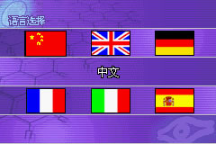

循环冗余校验（romCRC）：
关于FC&MD&SFC游戏的修复问题：https://www.ppxclub.com/694783-1-1
关于镜像格式的转换问题：https://www.ppxclub.com/703991-1-1

截图（im1CRC）：
图片A：首先要有【标题】画面，然后最好有出现【PRESS START】字符
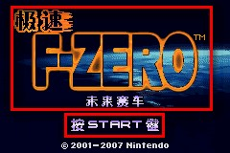

图片B：开始游戏后的画面，最好出现【中文】
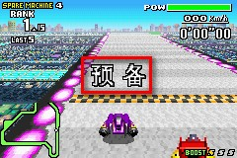

关联（duplicateID）：
<duplicateID>1</duplicateID> <!— 此数值相同的游戏会关联 -->
这里建议【图片B】选取同一个位置截取，这样就可以作为一个对比
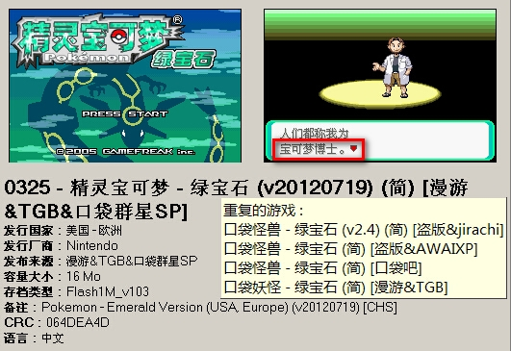
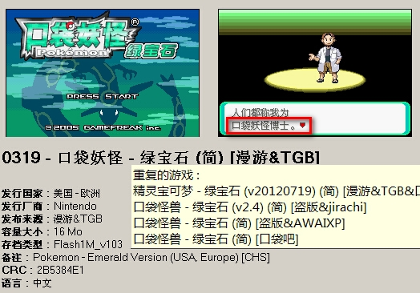

二、DAT的制作
略

三、图片的处理
个人使用可跳过本章节，只需要文件名对应就可以了

图片转换
图片本来是GRB颜色的，通过使用Photoshop → [图像] → [模式] → [索引颜色]，最后[存储为]，格式选择[PNG]，图片体积就变小了
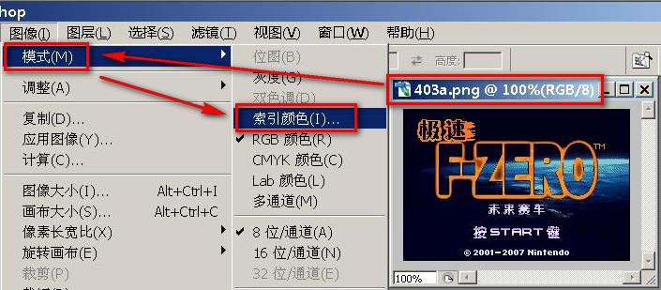

批量转换
创建动作，Photoshop → [窗口] → [动作] → [创建新动作] → 名称为[索引颜色] → [记录]，重复【图片转换】的步骤，完毕后点击[停止记录]
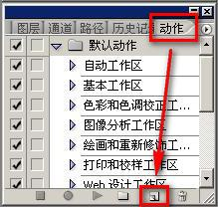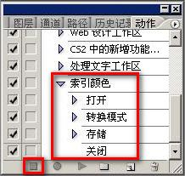

运行批处理，Photoshop → [文件] → [自动] → [批处理]（建议先使用两三张图片测试一下效果）
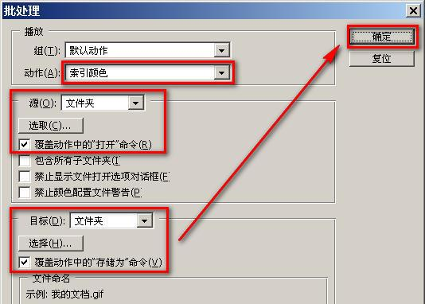

批量导入
程序（https://www.ppxclub.com/81244-1-1）与DAT放在同一目录下，复制DAT文件名称
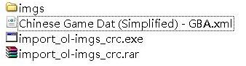

运行程序import_ol-imgs_crc.exe，右键点击窗口 → [编辑] → [粘贴]，回车，最后输入图片目录的【完整路径】，回车
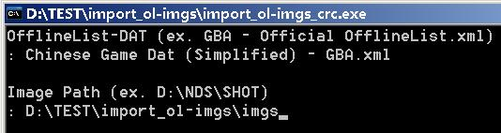

四、其他
关于money_114的DAT
money_114的DAT是可以下载的，图片也可以下载，将链接里的file.ppxbbs.com:8081替换成file.ppxclub.com即可
https://www.ppxclub.com/612152-1-1
https://www.ppxclub.com/102507-1-1
https://www.ppxclub.com/147420-1-1

